淡江時報 第 883 期
產經 經濟 北經盃創佳績
新聞萬花筒
【記者林妤蘋淡水校園報導】產經系壘球隊、經濟系男排及女排隊於上月29、30日參加由臺大農經系主辦的「2012北經盃」，分別對上臺灣大學、清華大學、政治大學、輔仁大學、東吳大學等13所大學，擊敗眾家好手後，由產經系獲得壘球亞軍、經濟系男排女排隊雙雙拿下季軍的佳績。

產經系睽違4年後再度拿到獎盃，為系上爭光，隊長產經二鄭至良說：「去年的北經盃打得不盡理想，今年竟然能一舉突破得到第二名，進步的幅度可謂難能可貴。」鄭至良回憶起對上輔仁大學的冠亞軍爭奪戰，彼此的韌性都相當堅強，且實力不相上下，形成了拉鋸戰，直到最後未能守住比數，以4分飲恨得到亞軍。而談到贏得比賽的方法為何，他說：「唯有努力不懈的練球，一步一步踏上去，才有可能成功。」

本次男排共報名2隊，男排隊長經濟碩二程致綱說：「經濟系男排幾乎年年都能夠在北經盃得到不錯的成績，唯一較遺憾的是這次已經是在系排的最後一年，卻沒能得到冠軍。」問及如何保持一定的比賽水準，他笑著說：「平常在球場上基本的練習是必備的，而私底下也會相約一起出遊或打電動，生活中早已培養默契了呢！」

女排隊長經濟三黃千雲表示，對上中央大學的季殿軍之戰中，由於太過緊張導致第一場打得不盡理想，之後團結大家的力量奮力一搏，從第三場便開始逆轉勝。她感動地說：「謝謝畢業的學長姊們回來一同加油打氣，並在場邊指導和提供策略，有他們在就彷彿吃了定心丸。」
2013/01/07

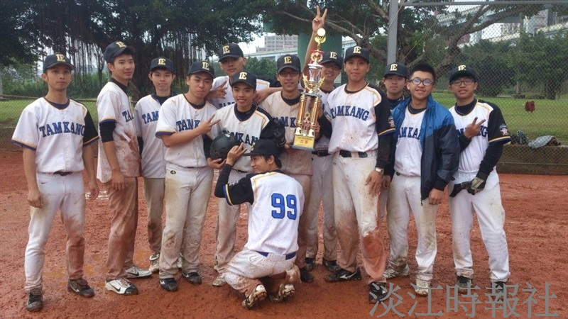
產經系男壘隊在北經盃擊敗多校拿下亞軍，為系上增添獎盃。（圖／ 產經系男壘提供）

